**POLITEINIK NEGERI MALANG**

**TEKNOLOGI INFORMASI**

**TEKNIK INFORMATIKA**



Nama : Muhammad Nuril Huda

Kelas : TI-1A

No : 19

Mata Kuliah : Algoritma dan Struktur Data

**Pertemuan 1**

**Jobshet 1**

* **Pemilihan**

package Pertemuan1;

import java.util.Scanner;

public class pemilihan {

    public static void main(String[] args) {

        Scanner sc = new Scanner(System.in);

        System.out.println( "Program Menghitung Nilai Akhir");

        System.out.println("===========================");

        // Memasukkan nilai tugas, kuis, UTS, dan UAS

        System.out.print("Masukkan nilai tugas: ");

        double tugas = sc.nextDouble();

        System.out.print("Masukkan nilai kuis: ");

        double kuis = sc.nextDouble();

        System.out.print("Masukkan nilai UTS: ");

        double uts = sc.nextDouble();

        System.out.print("Masukkan nilai UAS: ");

        double uas = sc.nextDouble();

        // Validasi nilai harus dalam rentang 0 - 100

        if ((tugas <0 || tugas >100) || (kuis <0 || kuis >100) || (uts <0 || uts >100) || (uas <0 || uas >100)) {

            System.out.println("===========================");

            System.out.println("nilai tidak valid");

            System.out.println("===========================");

        } else {

            // Menghitung nilai akhir

            double nilaiAkhir = (0.2 * tugas) + (0.2 * kuis) + (0.3 * uts) + (0.4 *uas);

            // Menentukan nilai huruf dan status kelulusan

            String nilaiHuruf ="";

            String kelulusan ="";

            if (nilaiAkhir >80 && nilaiAkhir<=100 ){

                 nilaiHuruf = "A";

                 kelulusan = "Selamat Anda Lulus";

            } else if (nilaiAkhir >73 && nilaiAkhir<=80) {

                 nilaiHuruf = "B+";

                 kelulusan = "Selamat Anda Lulus";

            }else if (nilaiAkhir >65 && nilaiAkhir<=73) {

                 nilaiHuruf = "B";

                 kelulusan = "Selamat Anda Lulus";

            }else if (nilaiAkhir >60 && nilaiAkhir<=65) {

                 nilaiHuruf = "C+";

                 kelulusan = "Selamat Anda Lulus";

            } else if (nilaiAkhir >50 && nilaiAkhir<=60) {

                 nilaiHuruf = "C";

                 kelulusan = "Selamat Anda Lulus";

            }else if (nilaiAkhir >39 && nilaiAkhir<=50) {

                 nilaiHuruf = "D";

                 kelulusan = "Maaf Anda Tidak Lulus";

            }else if (nilaiAkhir <= 39) {

                 nilaiHuruf = "E";

                 kelulusan = "Maaf Anda Tidak Lulus";

            // Menampilkan hasil

            System.out.println("===========================");

            System.out.println("Nilai Akhir = "+nilaiAkhir);

            System.out.println("Nilai Huruf = "+nilaiHuruf);

            System.out.println("===========================");

            System.out.println(kelulusan);

        }

    }

}

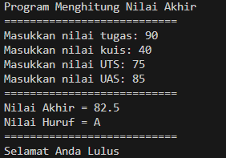

* **Perulangan**

package Pertemuan1;

import java.util.Scanner;

public class perulangan {

    public static void main(String[] args) {

        Scanner sc = new Scanner(System.in);

        // Memasukkan NIM

        System.out.print("Masukkan NIM: ");

        String nim = sc.next();

        // Mengambil 2 digit terakhir dari NIM

        int n = Integer.parseInt(nim.substring(nim.length()-2));

        if (n < 10) {

            n += 10;

        }

        // Menampilkan deret bilangan sesuai aturan

        for (int i = 1; i <= n; i++) {

            if (i == 6 || i == 10) {

                continue;

            } else if (i % 2 == 1) {

                System.out.print("* ");

            } else {

                System.out.print(i + " ");

            }

        }

    }

}



* **Array**

package Pertemuan1;

import java.util.Scanner;

public class array {

    public static void main(String[] args) {

        Scanner input = new Scanner(System.in);

        System.out.println("Program Menghitung IP Semester");

        int jumlahMK = 8;

        // Deklarasi data mata kuliah (Nama Mata Kuliah, SKS, Nilai Angka, Nilai Huruf, Bobot Nilai)

        String[][] dataMK = {

            {"Pancasila", "2", "", "", ""},

            {"Konsep Teknologi Informasi", "3", "", "", ""},

            {"CTPS", "2", "", "", ""},

            {"Matematika Dasar", "4", "", "", ""},

            {"Bahasa Inggris", "2", "", "", ""},

            {"Dasar Pemrograman", "4", "", "", ""},

            {"Praktikum Dasar Pemrograman", "4", "", "", ""},

            {"Keselamatan dan Kesehatan Kerja", "3", "", "", ""}

        };

        int totalSKS = 0;

        double totalBobot = 0;

        // Input nilai angka

        for (int i = 0; i < jumlahMK; i++) {

            int sks = Integer.parseInt(dataMK[i][1]);

            totalSKS += sks;

            System.out.print("Masukkan nilai angka untuk " + dataMK[i][0] + ": ");

            dataMK[i][2] = input.nextLine();

            double nilaiAngka = Double.parseDouble(dataMK[i][2]);

            String nilaiHuruf;

            double bobotNilai;

            // Konversi nilai angka ke huruf dan bobot

            if (nilaiAngka >= 80 && nilaiAngka <= 100) {

                nilaiHuruf = "A";

                bobotNilai = 4.0;

            } else if (nilaiAngka >= 73) {

                nilaiHuruf = "B+";

                bobotNilai = 3.5;

            } else if (nilaiAngka >= 65) {

                nilaiHuruf = "B";

                bobotNilai = 3.0;

            } else if (nilaiAngka >= 60) {

                nilaiHuruf = "C+";

                bobotNilai = 2.5;

            } else if (nilaiAngka >= 50) {

                nilaiHuruf = "C";

                bobotNilai = 2.0;

            } else if (nilaiAngka >= 39) {

                nilaiHuruf = "D";

                bobotNilai = 1.0;

            } else {

                nilaiHuruf = "E";

                bobotNilai = 0.0;

            }

            // Simpan nilai huruf dan bobot nilai ke array

            dataMK[i][3] = nilaiHuruf;

            dataMK[i][4] = String.valueOf(bobotNilai);

            // Hitung total bobot

            totalBobot += bobotNilai * sks;

        }

        // Menghitung IP Semester

        double ipSemester = totalBobot / totalSKS;

        // Menampilkan hasil

        System.out.println("\nHasil Konversi Nilai");

        System.out.println("====================================================================");

        System.out.printf("%-35s %-5s %-12s %-10s %-10s\n", "Mata Kuliah", "SKS", "Nilai Angka", "Nilai Huruf", "Bobot Nilai");

        System.out.println("====================================================================");

        for (int i = 0; i < jumlahMK; i++) {

            System.out.printf("%-35s %-5s %-12s %-10s %-10s\n",

                dataMK[i][0], dataMK[i][1], dataMK[i][2], dataMK[i][3], dataMK[i][4]);

        }

        System.out.printf("\nIP Semester: %.2f\n", ipSemester);

    }

}

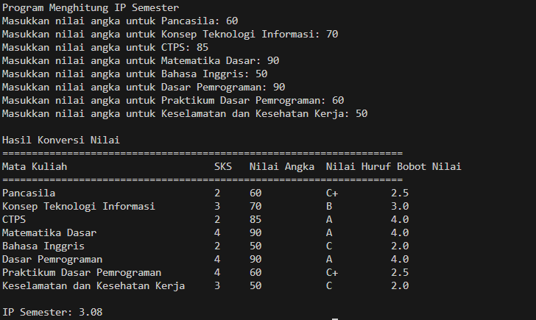

* **Fungsi**
* package Pertemuan1;
* public class fungsi {
* // Data stok bunga percabang
* static int[][] stockBunga = {
* {10, 5, 15, 7},  // RoyalGarden 1
* {6, 11, 9, 12},  // RoyalGarden 2
* {2, 10, 10, 5},  // RoyalGarden 3
* {5, 7, 12, 9}    // RoyalGarden 4
* };
* // Harga per bunga
* static int[] hargaBunga = {75000, 50000, 60000, 10000};
* // Fungsi untuk menampilkan stok bunga setiap cabang
* public static void tampilkanStock() {
* System.out.println("Stok Bunga di Setiap Cabang:");
* System.out.println("Cabang\t\tAglonema\tKeladi\t\tAlocasia\tMawar");
* for (int i = 0; i < stockBunga.length; i++) {
* System.out.print("RoyalGarden " + (i + 1) + "\t");
* for (int j = 0; j < stockBunga[i].length; j++) {
* System.out.print(stockBunga[i][j] + "\t\t");
* }
* System.out.println();
* }
* System.out.println();
* }
* // Fungsi untuk menghitung pendapatan jika semua bunga terjual
* public static void hitungPendapatan() {
* System.out.println("Pendapatan Jika Semua Bunga Terjual:");
* for (int i = 0; i < stockBunga.length; i++) {
* int totalPendapatan = 0;
* for (int j = 0; j < stockBunga[i].length; j++) {
* totalPendapatan += stockBunga[i][j] * hargaBunga[j];
* }
* System.out.println("RoyalGarden " + (i + 1) + ": Rp " + totalPendapatan);
* }
* System.out.println();
* }
* // Fungsi untuk mengurangi stok karena bunga mati
* public static void kurangiStockKarenaBungaMati() {
* int[] bungaMati = {-1, -2, 0, -5};
* System.out.println("Stock Setelah Pengurangan (Bunga Mati):");
* System.out.println("Cabang\t\tAglonema\tKeladi\t\tAlocasia\tMawar");
* for (int i = 0; i < stockBunga.length; i++) {
* System.out.print("RoyalGarden " + (i + 1) + "\t");
* for (int j = 0; j < stockBunga[i].length; j++) {
* stockBunga[i][j] += bungaMati[j];
* if (stockBunga[i][j] < 0)
* stockBunga[i][j] = 0;
* System.out.print(stockBunga[i][j] + "\t\t");
* }
* System.out.println();
* }
* System.out.println();
* }
* public static void main(String[] args) {
* tampilkanStock();
* hitungPendapatan();
* kurangiStockKarenaBungaMati();
* }
* }

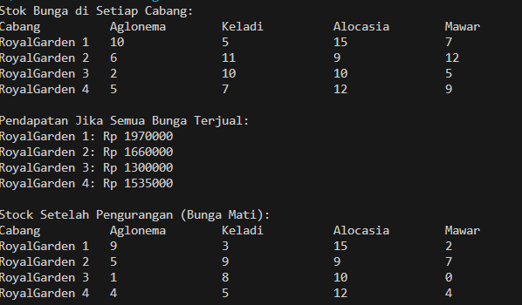

* **Tugas 1**
* package Pertemuan1;
* import java.util.Scanner;
* public class tugas1PlatNomor {
* public static void main(String[] args) {
* // Array kode plat nomor
* char[] kode = {'A', 'B', 'D', 'E', 'G', 'H', 'L', 'N', 'S', 'T'};
* // Array kota yang sesuai dengan kode plat
* char[][] kota = {
* {'B','A','N','T','E','N'},
* {'J','A','K','A','R','T','A'},
* {'B','A','N','D','U','N','G'},
* {'C','I','R','E','B','O','N'},
* {'P','E','K','A','L','O','N','G','A','N'},
* {'S','E','M','A','R','A','N','G'},
* {'S','U','R','A','B','A','Y'},
* {'M','A','L','A','N','G'},
* {'S','I','D','O','A','R','J','O'},
* {'T','E','G','A','L'}
* };
* // Scanner untuk input user
* Scanner input = new Scanner(System.in);
* System.out.print("Masukkan kode plat nomor (A-T): ");
* char kodeInput = input.next().toUpperCase().charAt(0);
* // Mencari kode dalam array
* boolean ditemukan = false;
* for (int i = 0; i < kode.length; i++) {
* if (kode[i] == kodeInput) {
* System.out.print("Kode plat " + kodeInput + " adalah untuk kota: ");
* for (int j = 0; j< kota[i].length; j++){
* System.out.print(kota [i][j]);
* }
* ditemukan = true;
* break;
* }
* }
* // Jika kode tidak ditemukan
* if (!ditemukan) {
* System.out.println("Kode plat tidak ditemukan.");
* }
* }
* }



* **Tugas 2**
* package Pertemuan1;
* import java.util.Scanner;
* public class tugas2Kubus {
* // Fungsi untuk menghitung volume kubus
* public static int hitungVolume(int sisi) {
* int volume = sisi*sisi*sisi;
* return volume;
* }
* // Fungsi untuk menghitung luas permukaan kubus
* public static int hitungLuasPermukaan(int sisi) {
* int luasPermukaan = 6*sisi*sisi;
* return luasPermukaan;
* }
* // Fungsi untuk menghitung keliling kubus (total panjang rusuk)
* public static int hitungKeliling(int sisi) {
* int keliling = 12*sisi;
* return keliling;
* }
* // Fungsi untuk menampilkan menu dan menerima input pilihan
* public static void tampilkanMenu(int hitungVolume) {
* Scanner input = new Scanner(System.in);

* while (true) {
* System.out.println("\n=== KALKULATOR KUBUS ===");
* System.out.println("1. Hitung Volume Kubus");
* System.out.println("2. Hitung Luas Permukaan Kubus");
* System.out.println("3. Hitung Keliling Kubus");
* System.out.println("4. Keluar");
* System.out.print("Pilih menu (1-4): ");
* int pilihan = input.nextInt();
* if(pilihan == 4){
* System.out.println("Terimakasih");
* break;
* } else if (pilihan >=5){
* System.out.println("Pilihan Tidak Valid, Silahkan Coba Lagi");
* continue;
* }
* System.out.print("Masukkan panjang sisi kubus: ");
* int sisi = input.nextInt();
* if (pilihan == 1) {
* System.out.println("Volume Kubus: " + hitungVolume(sisi));
* } else if (pilihan == 2){
* System.out.println("Luas Permukaan Kubus: " + hitungLuasPermukaan(sisi));
* } else if (pilihan == 3){
* System.out.println("Keliling Kubus: " + hitungKeliling(sisi));
* }
* }
* }
* public static void main(String[] args) {
* tampilkanMenu(0);
* }
* }

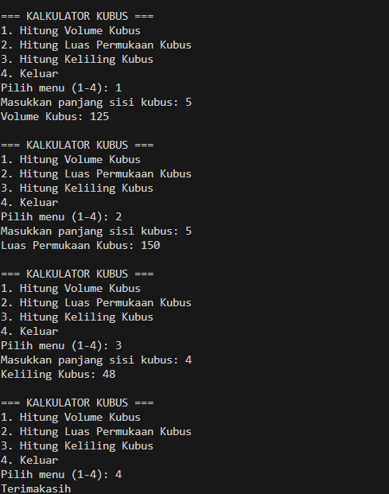

* **Tugas 3**
* package Pertemuan1;
* import java.util.Scanner;
* public class tugas3JadwalKuliah {
* public static void main(String[] args) {
* Scanner input = new Scanner(System.in);
* Scanner sc = new Scanner (System.in);
* // Memasukkan jumlah mata kuliah
* System.out.print("Masukkan jumlah mata kuliah: ");
* int n = input.nextInt();
* // Deklarasi array untuk menyimpan data
* String[] namaMK = new String[n];
* int[] sksMK = new int[n];
* int[] semesterMK = new int[n];
* String[] hariMK = new String[n];
* // Memasukkan data mata kuliah
* for (int i = 0; i < n; i++) {
* System.out.println("\nMasukkan data mata kuliah ke-" + (i + 1));
* System.out.print("Nama Mata Kuliah: ");
* namaMK[i] = sc.nextLine();
* System.out.print("Jumlah SKS: ");
* sksMK[i] = input.nextInt();
* System.out.print("Semester: ");
* semesterMK[i] = input.nextInt();
* System.out.print("Hari Kuliah: ");
* hariMK[i] = sc.nextLine();
* }
* while (true) {
* System.out.println("\n=== MENU JADWAL KULIAH ===");
* System.out.println("1. Tampilkan seluruh jadwal kuliah");
* System.out.println("2. Tampilkan jadwal berdasarkan hari tertentu");
* System.out.println("3. Tampilkan jadwal berdasarkan semester tertentu");
* System.out.println("4. Cari mata kuliah berdasarkan nama");
* System.out.println("5. Keluar");
* System.out.print("Pilih menu (1-5): ");
* int pilihan = input.nextInt();
* switch (pilihan) {
* case 1:
* tampilkanSeluruhJadwal(namaMK, sksMK, semesterMK, hariMK);
* break;
* case 2:
* System.out.print("Masukkan hari kuliah yang ingin ditampilkan: ");
* String hariCari = sc.nextLine();
* tampilkanJadwalBerdasarkanHari(namaMK, sksMK, semesterMK, hariMK, hariCari);
* break;
* case 3:
* System.out.print("Masukkan semester yang ingin ditampilkan: ");
* int semesterCari = input.nextInt();
* tampilkanJadwalBerdasarkanSemester(namaMK, sksMK, semesterMK, hariMK, semesterCari);
* break;
* case 4:
* System.out.print("Masukkan nama mata kuliah yang ingin dicari: ");
* String namaCari = sc.nextLine();
* cariMataKuliah(namaMK, sksMK, semesterMK, hariMK, namaCari);
* break;
* case 5:
* System.out.println("Terima kasih telah menggunakan program ini!");
* input.close();
* return;
* default:
* System.out.println("Pilihan tidak valid. Silakan coba lagi.");
* }
* }
* }
* // Fungsi untuk menampilkan seluruh jadwal kuliah
* public static void tampilkanSeluruhJadwal(String[] namaMK, int[] sksMK, int[] semesterMK, String[] hariMK) {
* System.out.println("\n=== SELURUH JADWAL KULIAH ===");
* for (int i = 0; i < namaMK.length; i++) {
* System.out.println((i + 1) + ". " + namaMK[i]);
* System.out.println("   SKS      : " + sksMK[i]);
* System.out.println("   Semester : " + semesterMK[i]);
* System.out.println("   Hari     : " + hariMK[i]);
* System.out.println("--------------------------------");
* }
* }
* // Fungsi untuk menampilkan jadwal berdasarkan hari tertentu
* public static void tampilkanJadwalBerdasarkanHari(String[] namaMK, int[] sksMK, int[] semesterMK, String[] hariMK, String hariCari) {
* System.out.println("\n=== JADWAL KULIAH HARI " + hariCari.toUpperCase() + " ===");
* boolean ditemukan = false;
* for (int i = 0; i < namaMK.length; i++) {
* if (hariMK[i].equalsIgnoreCase(hariCari)) {
* System.out.println((i + 1) + ". " + namaMK[i]);
* System.out.println("   SKS      : " + sksMK[i]);
* System.out.println("   Semester : " + semesterMK[i]);
* System.out.println("   Hari     : " + hariMK[i]);
* System.out.println("--------------------------------");
* ditemukan = true;
* }
* }
* if (!ditemukan) {
* System.out.println("Tidak ada mata kuliah di hari " + hariCari);
* }
* }
* // Fungsi untuk menampilkan jadwal berdasarkan semester tertentu
* public static void tampilkanJadwalBerdasarkanSemester(String[] namaMK, int[] sksMK, int[] semesterMK, String[] hariMK, int semesterCari) {
* System.out.println("\n=== JADWAL KULIAH SEMESTER " + semesterCari + " ===");
* boolean ditemukan = false;
* for (int i = 0; i < namaMK.length; i++) {
* if (semesterMK[i] == semesterCari) {
* System.out.println((i + 1) + ". " + namaMK[i]);
* System.out.println("   SKS  : " + sksMK[i]);
* System.out.println("   Hari : " + hariMK[i]);
* System.out.println("--------------------------------");
* ditemukan = true;
* }
* }
* if (!ditemukan) {
* System.out.println("Tidak ada mata kuliah untuk semester " + semesterCari);
* }
* }
* // Fungsi untuk mencari mata kuliah berdasarkan nama
* public static void cariMataKuliah(String[] namaMK, int[] sksMK, int[] semesterMK, String[] hariMK, String namaCari) {
* boolean ditemukan = false;
* for (int i = 0; i < namaMK.length; i++) {
* if (namaMK[i].equalsIgnoreCase(namaCari)) {
* System.out.println("\n=== DATA MATA KULIAH ===");
* System.out.println("Nama Mata Kuliah: " + namaMK[i]);
* System.out.println("Jumlah SKS      : " + sksMK[i]);
* System.out.println("Semester        : " + semesterMK[i]);
* System.out.println("Hari Kuliah     : " + hariMK[i]);
* ditemukan = true;
* break;
* }
* }
* if (!ditemukan) {
* System.out.println("Mata kuliah " + namaCari + " tidak ditemukan.");
* }
* }
* }

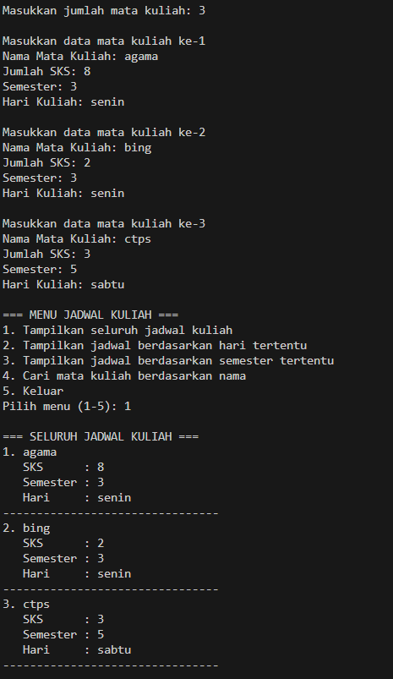

* Link Github

<https://github.com/nurilhuda05/Algoritma-dan-Struktur-Data/tree/5cbc7684fcd4921f8dc63bd71782d6bb3fbad145/Pertemuan1>